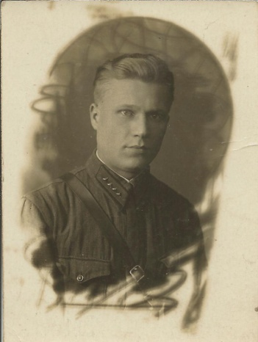
Письмо в 1941 год

Здравствуй, дедушка, точнее прадедушка, Шимко Иван Трифонович. Так случилось, что ты ушёл из жизни, когда я еще не родился. Но твой сын (мой дедушка) рассказал мне о той далекой для меня войне и о твоей героической жизни. Я знаю, что в 1941 году ты, еще совсем молодым, как и многие советские юноши и девушки, ушел на войну. Ты мужественно воевал за свободу нашей Родины. К сожалению, ты не смог дойти до Берлина, так как в одном из сражений в январе 1945 года ты потерял ногу. Но это не сломило тебя - ты вернулся домой и продолжал делать все для нашей победы уже в тылу. Потом ты учил истории нашей великой Родины таких же девчонок и мальчишек, как я.
Дедушка, я очень горжусь тобой! Спасибо тебе!
Сегодня весь наш народ празднует День Победы, и я хочу, чтобы ты услышал строки стихотворения К. Симонова:
С чего начинается память – с берёз?
С речного песочка? С дождя на дороге?
А если - с убийства? А если - со слёз?
А если с воздушной тревоги!
А если с визжащей пилы в облаках,
Со взрослых, в пыли распростёртых!
А если с недетского знания - как
Живое становится мертвым!
И в пять, и в пятнадцать, и в двадцать пять лет
Войной начинается память…
Я всегда буду помнить о тебе!
9.05.2012 г.
Твой правнук Никита Станкевич

